2015秋教科版八年级物理《第一章 走进实验室》复习课导学案及导学测评
学习目标：
1.知道长度、时间与面积测量的基本原理，熟悉长度的国际单位及其换算，掌握刻度尺的正确使用方法。
2.了解科学探究的七个环节，了解安排这些步骤的原因，学会“控制变量”等科学研究方法。

知识归纳

误差
走进实验室：学习科学探究
一切巧妙的现象，都是有原因的，科学探究就是要找出其中的 及其 ，
是科学发现的重要环节。
科学探究的环节包： 、 、 、 、
、 、 、 。

测量：实验探究的重要环节
长度的测量是物理学 测量，也是进行科学探究的基本技能。长度测量的常用的工具 。
正确使用刻度尺
______与_______之间的差异。
误差不可______，只能_______，减小误差的常用方法是______
时间的测量
时间单位的换算：1h=_______min=_______s

测量时间的常用工具是________

物理是研究 、物质 和 的________，是一门以 和______为基础的自然科学，研究的范围包括________、________、________、________、________。

1 km= m 1m= km 1m= dm 1dm= m 1dm= cm
1cm= dm 1cm= mm 1mm= cm 1mm= μm 1μm= mm
1m= μm 1m= nm 1μm= nm 1nm= μm 1nm= m

长度的测量
（1）会认：__________ __________
（2）会选：______________ ______
（3）会放：_________ ___________
（4）会看：___________ _________
（5）会读：__________________ __
（6）会记：________________ ____

]

控制变量法：研究时先考察其中一个因素对研究问题的影响，而保持其他因素_____，这种研究方法称为_________。

合作探究

一、科学探究的基本要素
例1：阅读下面的短文，回答文后的问题
两小儿辨日
孔子东游，见两小儿辩日，问其故。
一儿曰：“我以日始出时去人近，而日中时远也。”
一儿以日初远，而日中时近也。
一儿曰：“日初出大如车盖，及日中则如盘盂，此不为远者小而近者大乎？”
一儿曰：“日初出沧沧凉凉，及其日中如探汤，此不为近者热而卷者凉乎？”
孔子不能决也。
两小儿笑曰：“孰为汝多知乎！”
注释：[孰为汝多知乎！]谁说你多智慧呢！
这个故事写得生动而又寓意深刻。请你根据自己的理解，填空：
①两小儿在争辩中，用到了物理知识中的 部分知识。
②他们探索自然现象采用的方法是 。
③他们探索自然现象时的态度是 。
④他们在争辩中，各抒己见，不接纳对方观点，表现了他们的 。
⑤两小儿对孔子的议论说明他们 。
[巩固练习1]
小明准备骑自行车外出时发现车胎瘪了，是什么地方出了问题呢？
他根据自己对自行车了解的尝试和经验想到，也许是车胎破了，也许是气嘴的螺丝松了，或者是气嘴里的小橡皮管破了……
究竟上述哪一种可能是正确的呢？小明仔细查看了外胎，没有发现有破的痕迹；他又查看气嘴的螺丝，也没有发现松动。后来他把螺帽卸下，取出气门心，发现小橡皮管也是好的，他给车胎打气，仔细查看和倾听，一会儿车胎又瘪了，他想，也许是内胎的某个地方出现了一个小小的孔，后来，他请修车师傅把内胎取出，把充气内胎放在水中，发现气泡从内胎表明某处不断地往上升，小明非常高兴，自行车漏气的原因找到了。
你认为解决上述自行车漏气问题的过程与科学家的探究过程有哪些相似的地方？
[来源:Z+xx+k.Com]

二、长度和时间的测量
例1，给下列测量记录补上单位：
一根火柴的长度约为40 ；南京长江二桥全长21.97 。
[[巩固练习2]
1.一只粉笔的长度最接近（ ）
A．1米 B．1分米 C．1厘米 D．1毫米
2.1998年，清华大学范守善小组成功地制备出直径为3-50 nm，长度达μm量级的
氧化稼半导体一维纳米棒，使我国在国际上首次把氧化稼制备成一维纳米晶体。[来源:学科网]
50 nm＝ mm ＝ m。
3.2001年第47届世乒赛，国际乒联做出重大改革：为了增加乒乓球的可观赏性，将乒乓球改为“大球”。这里所说的“大球”是把乒乓球的直径增加了（ ）
A．2cm B．2mm C．2μm D．2dm
例2: 某同学测出一木块长29.58 cm，他所用刻度尺的分度值是 ，数据中的准确值是 mm，估计值 mm。
[[巩固练习3]
1. 使用刻度尺前要注意观察它的零刻线、量程和 。一张纸的厚度约70微米＝
米。某同学测得物理课本的长度为26.12厘米，则他使用的刻度尺的分度值是 。
2.如图是小明用刻度尺测量一条形金属片长度的情形，该刻度尺的分度值和金属片的长度分别是（ ）
5
6
7
8 cm
A． 1 cm、5.50 cm B． 1 cm、8.30 cm
C． 1 mm、8.30 cm D． 1 mm、2.80 cm
3.四位同学用分度值为1分米的同一把刻度尺测量同一物体的长度，其中错误的测量数据是（ ）
A. 4.5dm B. 45cm C. 0.45m D. 45mm
例3: 测量紧密排绕在铅笔上的细铜丝的直径，如图1所示，以下说法中正确的是（ ）
A．所用刻度尺的分度值为1cm
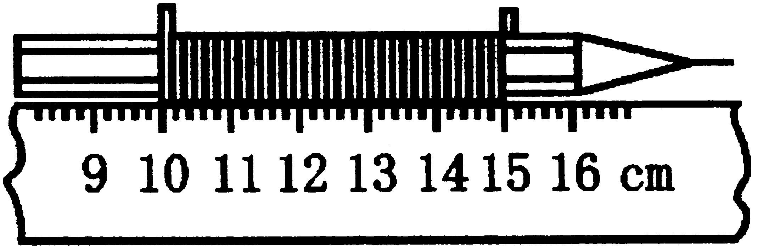
B．读取图中刻度尺的示数时，视线应与尺面平行
C．测得图中线圈的总长度为15cm
D．实验中需要数所绕线圈的圈数
[[巩固练习4]
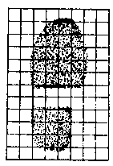
1.如图1-15是一只缩小了的脚印，图上小方格的实际边长是2.5cm，试求脚印的实际面积。
图1-15
方法简介
[来源:学科网]
所得结论
2.裁一张白纸条，再有一把直尺、一枚大头针就可以测出一只墨水瓶圆柱形部分的外径。写出做法。
3. 某同学测得一本书的厚度是8.Omm。他数了一下，封面和插页共为5张纸，正文部分没有数。他翻到最后看了一下，正文共190页。这本书的每张纸的平均厚度为 mm，相当于 μm
例4: 某同学5次测量同一物体长度的记录是：(1)17.82cm、(2)17.79cm、(3)17.81cm、(4)17.28cm、(5)17.8cm，其中第 次测量的结果是错误的，发生错误的原因可能是( )
A.估读得不对 B．看错了刻度
[[巩固练习5]
1.对于多次测量求得的平均值来说，下列解释正确的是哪个?( )
A．用平均值作为被测物体的长度就没有误差了
B．平均值更接近物体的真实长度
C．平均值就是被测物体的真实长度
2.在相同条件下，由于铜的热胀冷缩程度比玻璃的大，因此用同一把铜刻度尺去测量同一块玻璃的长度，夏天和冬天的测量结果比较是( )
A、夏天测得的数据大些 B、一样大
C、冬天测得的数据大些 D、条件不足，无法确定

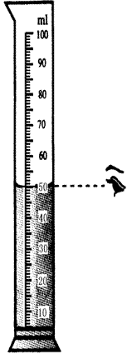
导学测评

1. 1.60可能是（ ）
A. 一个人的高度 B. 一本书的长度
C. 一个篮球场的长度 D. 一座山的高度
2.下列有关误差的说法正确的是（ ）
A．误差只能是尽量减小，而不能消除
B．测量时可以做到没有误差
C．测量中采取多次测量求平均值的方法，可以消灭误差
D．测量中的误差是由于错误而造成的，因此可以避免[来源:学|科|网Z|X|X|K]
3.如图所示量筒的分度值为_____ml，量程为_____ml，量筒中
液体的体积为______ml，读数时视线应与凹液面_______相平．
4.小明同学感冒了，医生给他量了体温，体温计的示数如图3-5
所示，体温计的分度值为____℃，测量范围为_________，小明
同学的体温为_______℃．
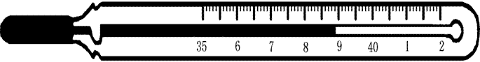

5．学校要开运动会，几个同学讨论怎样才能将铅球掷得更远。
陈平说：“掷出点越高，掷得越远”．王力说：“掷出速度越大，掷得越远”．李明说：“我们还是通过实验来探究吧”．大家经过讨论，提出了以下猜想。
猜想1：铅球掷得远近，可能与掷出铅球点的高度有关．
猜想2：铅球掷得远近；可能与掷出铅球时的速度有关．
猜想3：铅球掷得远近，可能与掷出铅球的角度（投掷方向与水平方向的夹角）有关．
为了检验上述猜想是否正确，他们制作了一个小球弹射器，如图3-9所示．它能使小球以不同的速度大小和方向射出，弹射方向对水平方向的仰角，可由固定在铁架台上的量角器读出．他们通过7次实验得到下表中的实验数据（“射出距离”指水平距离）．
实验  序号 | 射出点高度h/m | 射出速度  v/（m·s－1） | 射出仰角θ | 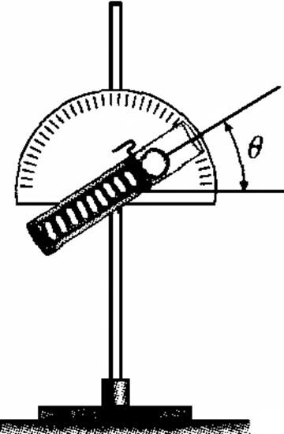  射出距离l/m
1 | 0.5 | 5 | 30 | 2.9
2 | 0.5 | 10 | 30° | 9.6
3 | 0.5 | 10 | 45° | 10.7
4 | 1.0 | 10 | 45° | 11.1
5 | 1.5 | 10 | 45° | 11.5
6 | 0.5 | 10 | 60° | 9
7 | 0.5 | 15 | 30° | 20.7
请你根据上述所收集的信息和相关证据回答下列问题．
①为验证猜想1，应选用序号为 、 、 的实验数据；
②为验证猜想2，应选用序号为 、 、 的实验数据；
③为验证猜想3，应选用序号为 、 、 的实验数据；
④通过上述实验，你认为怎样才能将铅球掷得更远？答：

